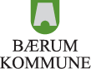
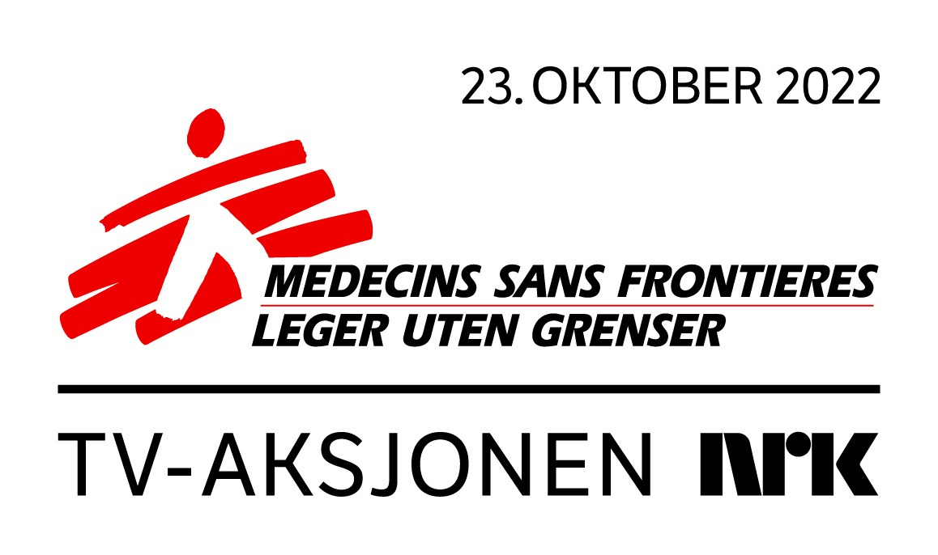

INVITASJON TIL INNSAMLINGSAKSJON SØNDAG 23. OKTOBER 2022

KJÆRE ALLE PÅ X. TRINN

TV-aksjonen NRK 2022 går til Leger Uten Grensers arbeid for å gi livreddende helsehjelp og medisiner til mennesker som trenger det mest. Årets TV-aksjon skal gå til å forebygge livsfarlige sykdommer og behandle pasienter i noen av verdens glemte kriser.

Det er vi på X. trinn som har ansvaret for aksjonen på XXXX skole. Skolen har et stort område som skal dekkes og vi trenger derfor at så mange som mulig av elevene på trinnet deltar som bøssebærere. I tillegg trenger vi mange voksne som kan følge med barna rundt.

Gi så raskt som mulig tilbakemelding til klassekontaktene som koordinerer aksjonen med navnet på eleven og den som skal være med. Vi håper noen kunne tenke seg å bake boller eller en kake. Gi beskjed til klassekontaktene.

Hva skjer på innsamlingsdagen søndag 23. oktober?
- Oppmøte på skolen kl. 15.30 for informasjon og utdeling av bøsse.
- Gå med bøsse i tildelt område fra kl. 16-18.
- Servering av saft/kaffe og kake ved innlevering av bøsse!

Les mer om tv-aksjonen på www.baerum.kommune.no/tv-aksjonen og www.blimed.no

VEL MØTT - HUSK REFLEKSVEST!!

Hilsen klassekontaktene:
XA: NN, e-post: nn@mail.com, tlf.
XB: XX, e-post: xx@mail.no, tlf.

